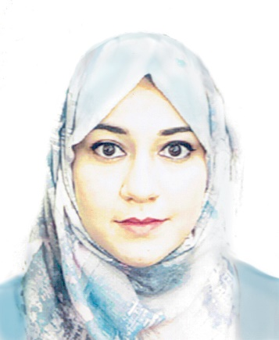
(C. V.)
Name: Samah Fadhil Muhammed Ali
Birthday: 7/7/1989
Mobile: 07700545106
E-mail: Samah.Fadel@uomustansiriyah.edu.iq
Scientific Grade: Assistant Lecturer
Eductional Backgrond:
- Bachelor’s degree in: Bachelor’s degree in dental surgery
- Master of Science in Pediatric Dentistry
Speciality:
- Pediatric Dentistry
Interests:
- Crown and bridge
- Pediatric Dentistry
- Treatment of endodontically treated tooth
- New materials and instruments
- Endodontics new systems
- Dental photography

السيرة الذاتية
الاسم:سماح فاضل محمد علي
المواليد: 7-7-1989
هاتف: 07700545106
عنوان البريد الالكتروني: Samah.Fadel@uomustansiriyah.edu.iq

الدرجة العلمية:مدرس مساعد
الخلفية العلمية:
- بكلوريوس في طب وجراحه الفم والاسنان
- ماجستير في طب اسنان الاطفال
التخصص: طب اسنان الاطفال
الاهتمامات:
- طب اسنان الاطفال
- حشوات الجذور واستعمال الاساليب الحديثه في ذلك
- تجميل الاسنان
- مواد واساليب معالجه الاسنان المتطوره
- التصوير في طب الاسنان

